学号：20131910019
姓名：张振宇
专业：信息与计算科学（经济信息分析）

查阅资料，思考并回答下述问题：
IT-EX07-线性码

1.解释群、阿贝尔群、环、交换环、含幺环、除环、域。
答：
群：在数学中，群表示一个拥有满足封闭性、结合律、有单位元、有逆元的二元运算的代数结构。
阿贝尔群：若一个群(G,.)满足交换律：对 G的任意两个元素a,b，总有a·b=b·a；则称群 (G,.)为阿贝尔群，也称为加法群。
环：在非空集合R中，若定义了两种代数运算+和 X（不一定为加与乘），且满足：
集合R在+运算下构成阿贝尔群.
关于x 有结合律，即
R对 X构成一个半群。
分配律与结合律对成立，即
有：
称代数系统
是一个环(Ring)。
交换环：一个环适合交换律。
含幺环：环中存在单位元，该环为含幺环。
除环：除环（division ring），又译反称域（skew field）、体，是如下定义的一个环：
至少有一个非零元素，这些非零元素称为单位(Unit)；
非零元素都存在逆元素（左逆元素与右逆元素）；
它和域（field）的区别在于除环不必要符合交换律。所有域都是除环。
域：一个交换除环叫做一个域。

2.给出最小规模的域实例。
答：最小规模的域实例
 | 0 | 1
0 | 0 | 0
1 | 0 | 1
满足域的定义，有交换环，有幺元素1，还有除环且是最小的，所以为最小的域实例。

3.解释线性空间。
答：设F是一个域。一个F上的向量空间是一个集合V和两个运算：
向量加法: V + V → V, 记作 v + w, ∃ v, w∈V
标量乘法: F × V → V, 记作 a·v, ∃a∈F, v∈V
符合下列公理 (∀ a, b ∈ F 及 u, v, w ∈ V)：
向量加法结合律：u + (v + w) = (u + v) + w；
向量加法交换律：v + w = w + v；
向量加法的单位元：V 里有一个叫做零向量的 0，∀ v ∈ V , v + 0 = v；
向量加法的逆元素：∀v∈V, ∃w∈V，使得 v + w = 0；
标量乘法分配于向量加法上：a(v + w) = a v + a w；
标量乘法分配于域加法上: (a + b)v = a v + b v；
标量乘法一致于标量的域乘法: a(b v) = (ab)v；
标量乘法有单位元: 1 v = v, 这里 1 是指域 F 的乘法单位元。

4.解释线性码、生成矩阵、校验矩阵。
答：
线性码：线性码是由一组线性方程构成的。它具有可以运用代数方法来得到效率较高的编码方式，具有封闭性。码的最小距离等于非零码的最小码重。
生成矩阵：线性码的生成矩阵是一个二元矩阵，它的行是码字，这些码字属于码的一些基。
校验矩阵：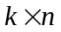阶的生成矩阵G，阶生成矩阵H满足
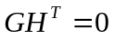其中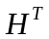是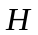的转置，0代表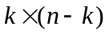阶的零矩阵。

5.如何利用生成矩阵编码?
答：有一个长度为k比特的串b，产生一个码字w，其长度为n 比特，G为生成矩阵，w=bG,w的首个k bits是信息比特，剩余的比特是校验比特。

6.如何利用校验矩阵译码?
答：首先生成校验矩阵，它是陪集的串列，然后给出最小重量的矢量和它的校验子，当接收到的串不是码字时，计算它的校验子，从对应的陪集中将最小重量的矢量加到损坏的串中从而恢复未损坏的码字。

7.对于线性码而言，证明码的最小 Hamming距离等于非零码字的最小 Hamming重量。
答：根据线性分组码的封闭性可知，任意两个码字的和仍为码中的码字。根据码字之间的距离的定义，两个码字和的非零符号的个数即为它们之间的距离，而两个码字和的非零符号的个数又是新码字的重量。所以，线性分组码的最小距离必为它的非零码字的最小重量。

8.编码的数学本质在于:设计消息空间和码空间之间的算子，使得低维空间变成高维空间的子空间，并要求扩距:象空间的最小距离大于原象空间的距离。请以实例予以解释。
答：如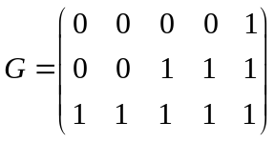
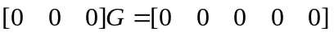
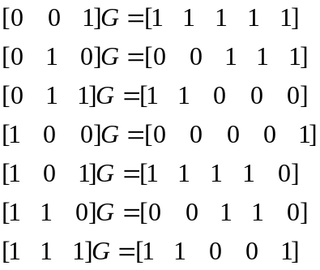
码字组成的矩阵为
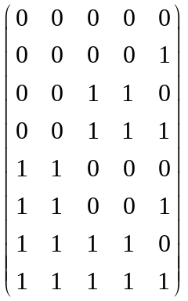
这就从低维空间变成了高维空间，象空间的最小距离大于原象空间的距离。

9.简述线性码的非零码字最小重量与码的检错能力之间的关系。
答：
最小距离：线性分组码的最小距离就是其非零码字的最小重量。
检错能力：
为检测e个错码，要求最小码距 d0 ≥ e + 1;

- 简述线性码的非零码字最小重量与码的纠错能力之间的关系。
（答案提交方式：电子稿，电子邮箱 infosecynu2015@163.com)

答：
最小距离：线性分组码的最小距离就是其非零码字的最小重量。
纠错能力：
1、为纠正t个错码，要求最小码距 d0 ≥ 2t+ 1;
2、为纠正t个错码，同时检测e个错码，则要求最小码距d0 ≥ e + t+1（e>t）

